**架构设计**

一、架构设计图

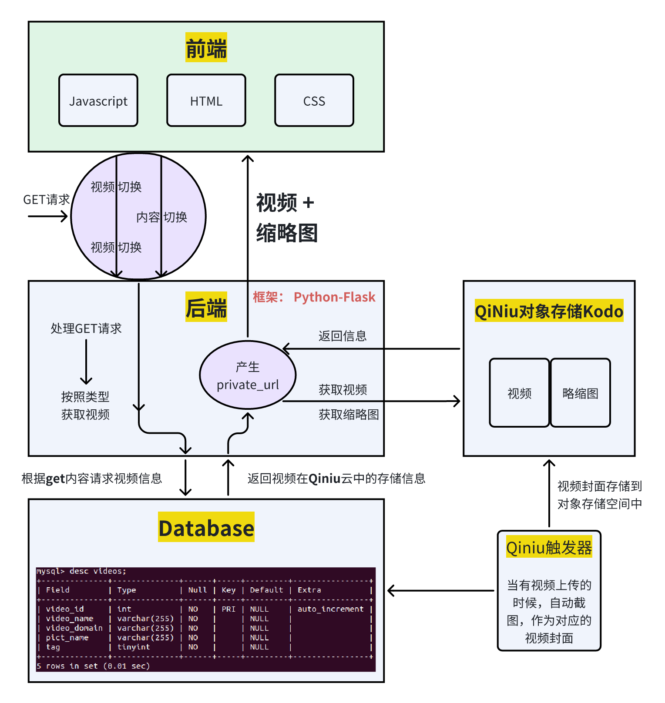

二、各模块简述

**（1）前端：**

前端通过一些代码实现了 **抖音Web版** 的简单复刻，覆盖了题目要求的**所有基础功能**，并为拓展功能预留了一些接口。主要包含三个文件：

**index.html** 为网页的主文件，定义了页面的结构和内容；

**styles.css** 为网页的样式文件，定义页面的样式；

**script.js** 为网页的脚本文件，实现了页面的交互和动态功能。

**（2）后端：**

通过Python的Flask架构，**覆盖了题目要求的基础功能**。代码中主要包括/next_video,/pre_video,/fetch_date，等几种命令，接收到命令之后，执行对应的数据库请求，然后把获得的数据库连接保存到内存中，之后返回给前端。具体包括返回视频缩略图，返回视频，上一个视频，下一个视频，分类页面等功能。

**（3）Database：**

在从网络上获取到视频素材之后，先进行分类，在上传至七牛存储之前，先根据视频分类将 **视频名称** **略缩图名称** **视频存储domain** **视频id**等内容存储到Mysql中，然后使用七牛云的上传SDK将视频上传至云存储中。对应不同的请求，后端通过不同的SQL语句，来获取不同分类的视频，从数据库中读取到对应的链接，然后返回对应的链接给前端即可。

下表是对应的数据库表配置信息：

mysql> desc videos;

+--------------+--------------+------+-----+---------+----------------+

| Field | Type | Null | Key | Default | Extra |

+--------------+--------------+------+-----+---------+----------------+

| video_id | int | NO | PRI | NULL | auto_increment |

| video_name | varchar(255) | NO | | NULL | |

| video_domain | varchar(255) | NO | | NULL | |

| pict_name | varchar(255) | NO | | NULL | |

| tag | tinyint | NO | | NULL | |

+--------------+--------------+------+-----+---------+----------------+

5 rows in set (0.00 sec)

**（4）Kodo：**

使用七牛云对象存储功能，创建私有的存储空间。

在音视频处理应用方面，为存储空间添加截图预设，从而产生对应的视频封面，也统一存储到KoDo空间中，为了方便空间管理，为每个视频在上传至空间的时候，指定了全新的视频名称，并且伴随着对应的视频封面名称。

**（5）智能多媒体服务：**

在音视频处理应用方面，为存储空间添加截图预设

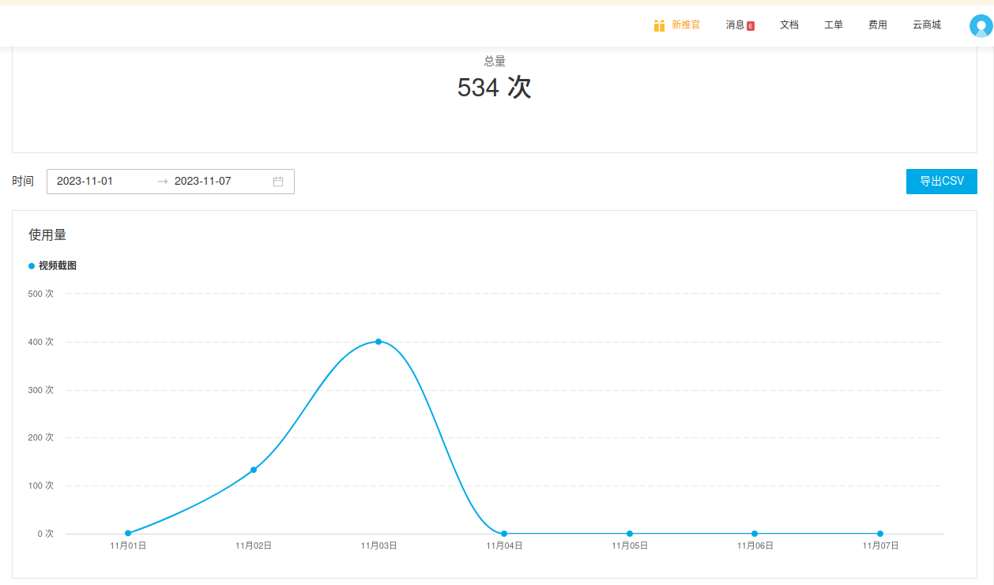

每当有内容上传至对应的空间的时候，就使用视频截图功能，配置对应的触发器，将对应视频的封面产生并保存。

下面是对应的工作流配置

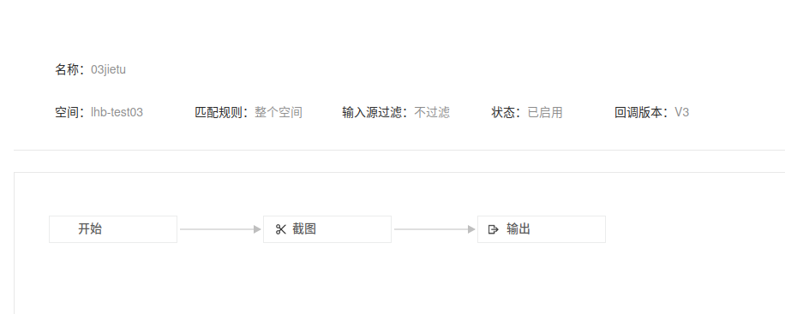

三、人员和分工

**队长-李海斌：**

主要负责后端功能实现 + MySQL + Kodo和视频素材收集以及画图。

**队员-马天瑞：**

主要负责前端和视频素材收集以及文档的撰写。

**产品方案讨论：**

产品方案由两人定期讨论来确定产品最终功能和效果。